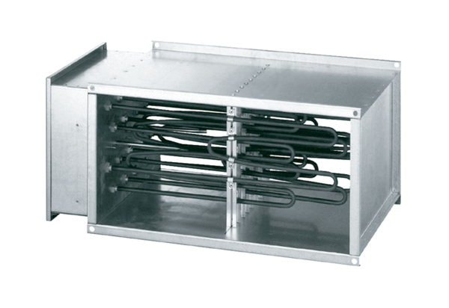Elektrický ohřívač vzduchu DHP 31-16Obsah dodávky: 1 kusSortiment: D
Typové číslo: 0082.0099Výrobce: MAICO

